Ministerul Agriculturii și Dezvoltării Rurale

Agenția Națională a zonei montane

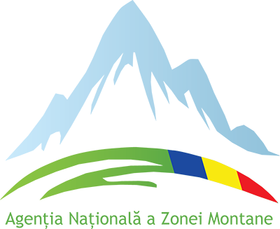

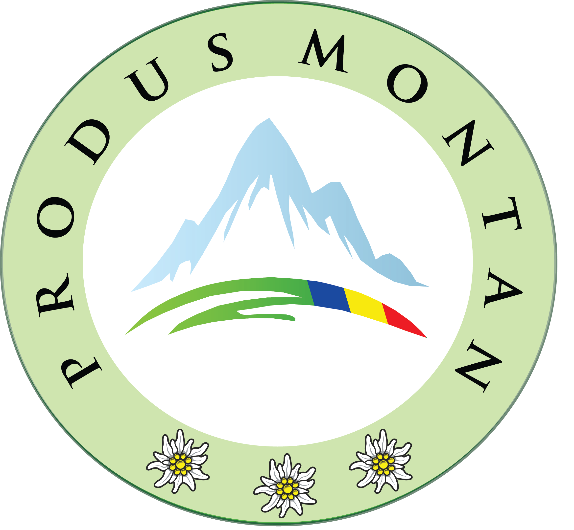

  - INFORMARE
Oficiului de Dezvoltare Montană Runcu
Cuprins:

CURSURI DE FORMARE PROFESIONALĂ GRATUITE PENTRU FERMIERI
DESPRE AGENȚIA NAȚIONALĂ A ZONEI MONTANE – CENTRUL REGIONAL DE DEZVOLTARE MONTANĂ BRAN
UNITĂȚI ADMINISTRATIV TERITORIALE DIN ZONA MONTANĂ ARONDATE CENTRULUI REGIONAL DE DEZVOLTARE MONTANĂ BRAN

mențiunea de calitate facultativă ,,produs montan,,

NOI PRODUSE MONTANE LA NIVEL NAȚIONAL – sit-ul de prezentare a produselor obținute în zona montană
Vizitați platforma noastră web:
AGENȚIA NAȚIONALĂ A ZONEI MONTANE
https://azm.gov.ro/

Cursuri de formare profesională gratuite pentru fermieri

Pentru a veni în sprijinul fermierilor din zona montană, Agenția Națională a Zonei Montane organizează în perioada următoare, -cursuri de formare profesională, gratuite:
- destinate operatorilor economici din cadrul Punctelor gastronomice locale care vor avea o durată de 24 ore și vor fi finalizate cu eliberarea unui atestat de participare. Cursurile destinate acestor beneficiari din zona montană, vor fi susținute fizic sau în sistem online, utilizând aplicația Skype.

Actele necesare înscrierii la curs sunt următoarele:
-copie carte de identitate (buletin) al beneficiarului;
-copie certificat de naștere al beneficiarului;
-cerere tip;
-fișa fermierului.

- pentru fermierii care dețin angajamente pentru Măsura 10 - Agro-mediu și climă, pentru Măsura 11 – Agricultură ecologică,
- pentru beneficiarii submăsurii 6.1 „Sprijin pentru instalarea tinerilor fermieri”
- pentru fermierii submăsurii 6.3 „Sprijin pentru dezvoltarea fermei mici”, din cadrul Programului Național de Dezvoltare Rurală (PNDR 2014-2020).
Înscrieri și informații suplimentare se pot obține la sediul instituției din str. Runc, nr. 23, Vatra Dornei, județul Suceava sau la telefon: 0230/375.036. Persoană de contact: consilier principal, Maria CIOCAN-ALUPII, formare.profesională@azm.gov.ro.

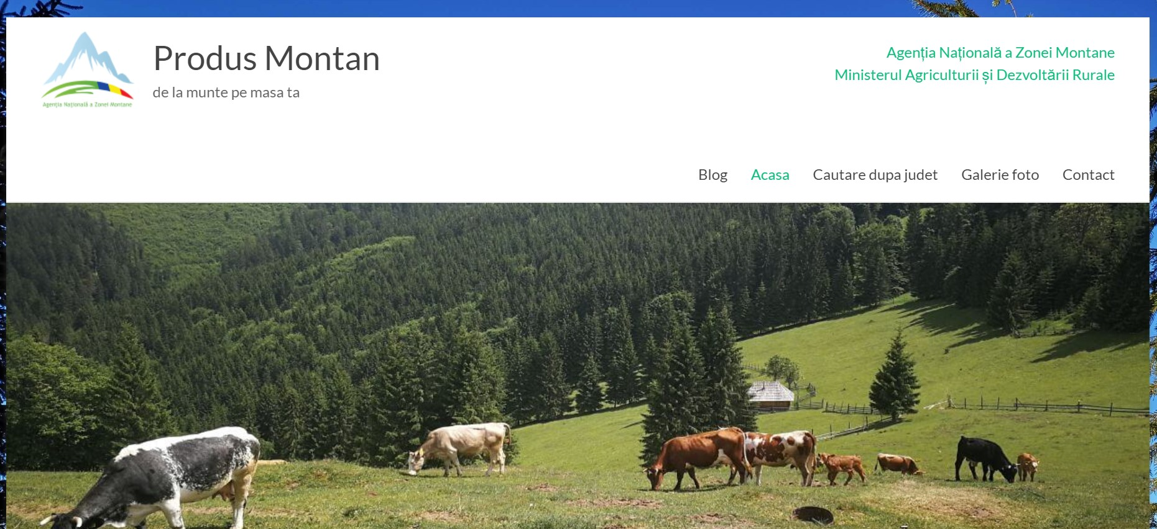
DESPRE
AGENȚIA NAȚIONALĂ A ZONEI MONTANE
CENTRUL REGIONAL DE DEZVOLTARE
MONTANĂ BRAN

Oficiile de dezvoltare montană sunt structuri înfiinţate în cadrul Agenţiei Naţionale a Zonei Montane. Pe lângă implementarea strategiei de dezvoltare durabilă a zonei montane la nivel de bazin montan, acest oficiu mai are drept atribuţii asigurarea informării agricultorilor şi producătorilor montani cu privire la legislaţia specifică agricolă şi de mediu precum şi la oportunităţile de finanţare naţionale şi europene;
Realizarea activităţii de asistenţă tehnică de specialitate în vederea diseminării rezultatelor cercetării montane, la nivelul bazinului montan, dar şi realizarea activităţii de consultanţă şi asistenţă tehnică de specialitate pentru întocmirea documentaţiei în vederea accesării de fonduri europene şi naţionale de către producătorii agricoli din teritoriul montan sau elaborarea de ghiduri de bune practici şi proiecte cadru, specifice activităţilor economice la nivel de bazin montan.
Oficiul va asigura asistenţă şi crescătorilor de animale din bazinul montan, pentru elaborarea unui plan de acţiune la nivelul exploataţiei agricole, care să cuprindă măsuri pentru protecţia apelor şi solului împotriva poluării cu nitraţi şi nitriţi din activităţi agricole, precum şi asistenţă la constituirea organizaţiilor neguvernamentale, asociaţiilor, fundaţiilor şi altor forme de asociere ce au ca scop susţinerea activităţilor şi deservirea intereselor populaţiei la nivel de bazin montan, cu prioritate a celor privind dezvoltarea agriculturii, întreprinderilor mici şi mijlocii, a meşteşugurilor tradiţionale, a turismului rural şi a agroturismului.
O altă atribuţie importantă a acestui oficiu va fi şi aceea de acordare de asistenţă tehnică de specialitate solicitanţilor dreptului de utilizare a menţiunii de calitate facultative „Produs Montan”, urmând să asigure primirea cererilor şi transmiterea acestora către Centrul regional de dezvoltare montană.

UNITĂȚI ADMINISTRATIV TERITORIALE DIN ZONA MONTANĂ DIN JUDEȚELE, DÂMBOVIȚA, PRAHOVA
Lista UAT-urilor incluse în Zona Montana conform ordinului Ministerul Agriculturii şi Dezvoltării Rurale nr. 97 din 19 februarie 2019
privind aprobarea criteriilor de încadrare şi a listei localităţilor din zona montană

NR.  CRT. | Dambovița | Prahova
1 | BEZDEAD | CÂMPINA *
2 | BRANESTI* | AZUGA
3 | BUCIUMENI | SLĂNIC
4 | CANDESTI * | VALENII DE MUNTE*
5 | GLODENI * | ALUNIȘ*
6 | IEDERA | ARICEȘTII ZELETIN
7 | MALU CU FLORI* | BĂTRÂNI
8 | MOROENI | BERTEA
9 | MOTAIENI * | BREBU
10 | ORAS FIENI * | CĂLUGĂRENI*
11 | ORAS PUCIOASA* | CĂRBUNEȘTI
12 | PIETRARI* | CERAȘU
13 | PIETROSITA | CHIOJDEANCA*
14 | PUCHENI | CORNU*
15 | RAU ALB | COSMINELE
16 | RUNCU | DRAJNA*
17 | VALEA LUNGA | IZVOARELE
18 | VALENI-DIMBOVITA | JUGURENI*
19 | VIRFURI | LAPOȘ*
20 | VISINESTI | MĂNECIU
21 | VOINESTI* | PĂCUREȚI*
22 | VULCANA-BAI * | POSEȘTI
23 | VULCANA-PANDELE* | PREDEAL-SĂRARI
24 | BĂRBULEȚU | SALCIA
25 |  | SECĂRIA
26 |  | STARCHIOJD
27 |  | SURANI*
28 |  | ȘOIMARI*
29 |  | ȘOTRILE
30 |  | ȘTEFEȘTI
31 |  | TĂTARU
32 |  | TEIȘANI*
33 |  | TELEGA
34 |  | VALEA DOFTANEI
35 |  | VĂRBILĂU*
36 |  | VĂLCĂNEȘTI*
37 |  | BUȘTENI
38 |  | SINAIA
39 |  | COMARNIC
40 |  | TALEA
41 |  | ADUNAȚI
42 |  | BREAZA*
43 |  | PROVIȚA DE SUS
44 |  | PROVIȚA DE JOS
45 |  | POIANA CÎMPINA*
*Localităţi încadrate în zona montană pentru care se aplică doar Programul de încurajare a activităţilor din zona montană, prevăzut la art. 16 alin. (1) din Legea muntelui nr. 197/2018.

MENȚIUNEA DE CALITATE FACULTATIVĂ ,,PRODUS MONTAN,,
De ce să obțineți mențiunea de calitate facultativă produs montan?
Pentru a valorifica rodul muncii dumneavoastră!
- Pentru a evita folosirea termenului ,,munte,, într-un mod abuziv și a reglementa faptul că produsul, care a obținut dreptul de utilizare a acestei mențiuni este Un produs montan va fi privit de către cumpărători ca un produs de calitate superioară cu o origine certificată, obținut dintr-o zonă cu un grad redus de poluare.
- Pentru a păstra autenticitatea produselor agricole destinate consumului uman și pentru a aduce plus valoare produselor dvs.
- verificat și certificat ca fiind de la munte.
- Eticheta “produs montan“, certifică originea montană a materiilor prime, a produsului și a zonei de procesare.
- Pentru a proteja patrimoniul gastronomic local al zonelor de munte.
- Pentru a putea accesa fonduri nerambursabile pentru promovarea și marketingul produselor dumneavoastră.
Această schemă de calitate a fost creată la nivel european pentru a transmite cumpărătorilor un mesaj puternic privind valoarea adăugată a produselor alimentare obținute în condițiile anevoioase din zonele muntoase.
Mențiunea de calitate facultativă “produs montan” este recunoscută la nivelul întregii Uniunii Europene și ajută producătorii să își promoveze mai bine produsele într-o piață europeană foarte dinamică.
Produsele montane sunt promovate în mediul digital de către Agenția Națională a Zonei Montane și de către alte instituții publice.

Care sunt pașii de urmat?
  - Luați legătura cu unul dintre consilierii Agenției Naționale a Zonei Montane din zona dumneavoastră pentru a vă ușura viața. Vă vom îndruma în tot procesul de informare, completare a documentelor și obținere a dreptului de utilizare.
  - Oficiile de Dezvoltare Montană pentru județele Dâmbovița și Prahova:

ODM Runcu
Roșu Laurențiu – E-mail: laurentiu.rosu@azm.gov.ro Tel: 0769687751;
ODM Valea Doftanei
Roșu Laurențiu – E-mail: laurentiu.rosu@azm.gov.ro Tel: . 0769687751

